

UNIVERSIDADE FEDERAL DE PERNAMBUCO

CENTRO DE INFORMÁTICA

RELATÓRIO DAS PRÁTICAS

ES238 - Eletrônica 1

Thalisson Moura Tavares

RECIFE, 25 DE JULHO DE 2021

Professor: Renato Mariz de Moraes

Sumário

1. Apresentação
2. Conversor DA R2R
   1. Cálculos
   2. Simulação
3. Considerações Finais

**Seção 1. Apresentação:**

O objetivo da prática é montar e simular um circuito de conversor digital analógico para fazer um buzzer ser ativado de acordo com a tensão alimentada no circuito. O conversor será do tipo digital-analógico R-2R como mostrado na imagem abaixo.

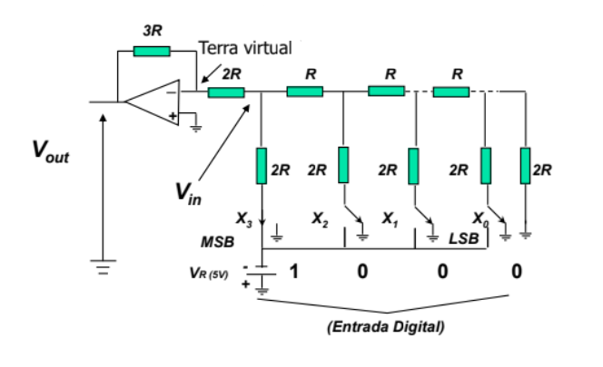

**Seção 2. Conversor DA R2R**

**Seção 2.1. Cálculos:**

$G= -\frac{R_{2}}{R_{1}}=-\frac{3R}{2R}=-\frac{3}{2}$

$Resolução=\frac{V_{fim de escala}}{2^{N}-1}= \frac{-5}{2^{4}}=\frac{-5}{16}=\frac{-1}{3}=-0,3125V$ Obs: considerando o nível lógico 0

Tabela - Valores de Vin e Vout calculados

|  |  |  |  |  |  |
| --- | --- | --- | --- | --- | --- |
| X3 | X2 | X1 | X0 | Vin | Vout |
| 0 | 0 | 0 | 0 | 0 | 0 |
| 0 | 0 | 0 | 1 | $$-\frac{V_{R}}{24}=-0,2083V$$ | $$\frac{V_{R}}{16}=0,3125V$$ |
| 0 | 0 | 1 | 0 | $$-\frac{V_{R}}{12}=-0,4167V$$ | $$\frac{V_{R}}{8}=0,6250V$$ |
| 0 | 0 | 1 | 1 | $$-\frac{V_{R}}{12}-\frac{V_{R}}{24}=-0,625V$$ | $$\frac{V_{R}}{8}+\frac{V_{R}}{16}=0,9375V$$ |
| 0 | 1 | 0 | 0 | $$-\frac{V_{R}}{6}=-0,833V$$ | $$\frac{V_{R}}{4}=1,25V$$ |
| 0 | 1 | 0 | 1 | $$-\frac{V_{R}}{6}-\frac{V_{R}}{24}=-1,0416V$$ | $$\frac{V_{R}}{4}+\frac{V_{R}}{16}=1,5625V$$ |
| 0 | 1 | 1 | 0 | $$-\frac{V_{R}}{6}-\frac{V_{R}}{12}=-1,25V$$ | $$\frac{V_{R}}{4}+\frac{V_{R}}{8}=1,875V$$ |
| 0 | 1 | 1 | 1 | $$-\frac{V_{R}}{6}-\frac{V_{R}}{12}-\frac{V_{R}}{24}=-1,4583V$$ | $$\frac{V_{R}}{4}+\frac{V_{R}}{8}+\frac{V_{R}}{16}=2,1875V$$ |
| 1 | 0 | 0 | 0 | $$-\frac{V_{R}}{3}=-1,67V$$ | $$\frac{V_{R}}{2}=2,5V$$ |
| 1 | 0 | 0 | 1 | $$-\frac{V_{R}}{3}-\frac{V_{R}}{24}=-1,875V$$ | $$\frac{V_{R}}{2}+\frac{V_{R}}{16}=2,8125V$$ |
| 1 | 0 | 1 | 0 | $$-\frac{V_{R}}{3}-\frac{V_{R}}{12}=-2,0833V$$ | $$\frac{V_{R}}{2}+\frac{V_{R}}{8}=3,125V$$ |
| 1 | 0 | 1 | 1 | $$-\frac{V_{R}}{3}-\frac{V_{R}}{12}-\frac{V_{R}}{24}=-2,2916V$$ | $$\frac{V_{R}}{2}+\frac{V_{R}}{8}+\frac{V_{R}}{16}=3,4375V$$ |
| 1 | 1 | 0 | 0 | $$-\frac{V_{R}}{3}-\frac{V_{R}}{6}=-2,5V$$ | $$\frac{V_{R}}{2}+\frac{V_{R}}{4}=3,75V$$ |
| 1 | 1 | 0 | 1 | $$-\frac{V_{R}}{3}-\frac{V_{R}}{6}-\frac{V_{R}}{24}=-2,7083V$$ | $$\frac{V_{R}}{2}+\frac{V_{R}}{4}+\frac{V_{R}}{16}=4,0625V$$ |
| 1 | 1 | 1 | 0 | $$-\frac{V_{R}}{3}-\frac{V_{R}}{6}-\frac{V_{R}}{12}=-2,9167V$$ | $$\frac{V_{R}}{2}+\frac{V_{R}}{4}+\frac{V_{R}}{8}=4,375V$$ |
| 1 | 1 | 1 | 1 | $$\frac{{-V}_{R}}{3}-\frac{V_{R}}{6}-\frac{V_{R}}{12}-\frac{V_{R}}{24}=-3,125V$$ | $$\frac{V_{R}}{2}+\frac{V_{R}}{4}+\frac{V_{R}}{8}+\frac{V_{R}}{16}=4,6875V$$ |

**Seção 2.2. Simulação:**

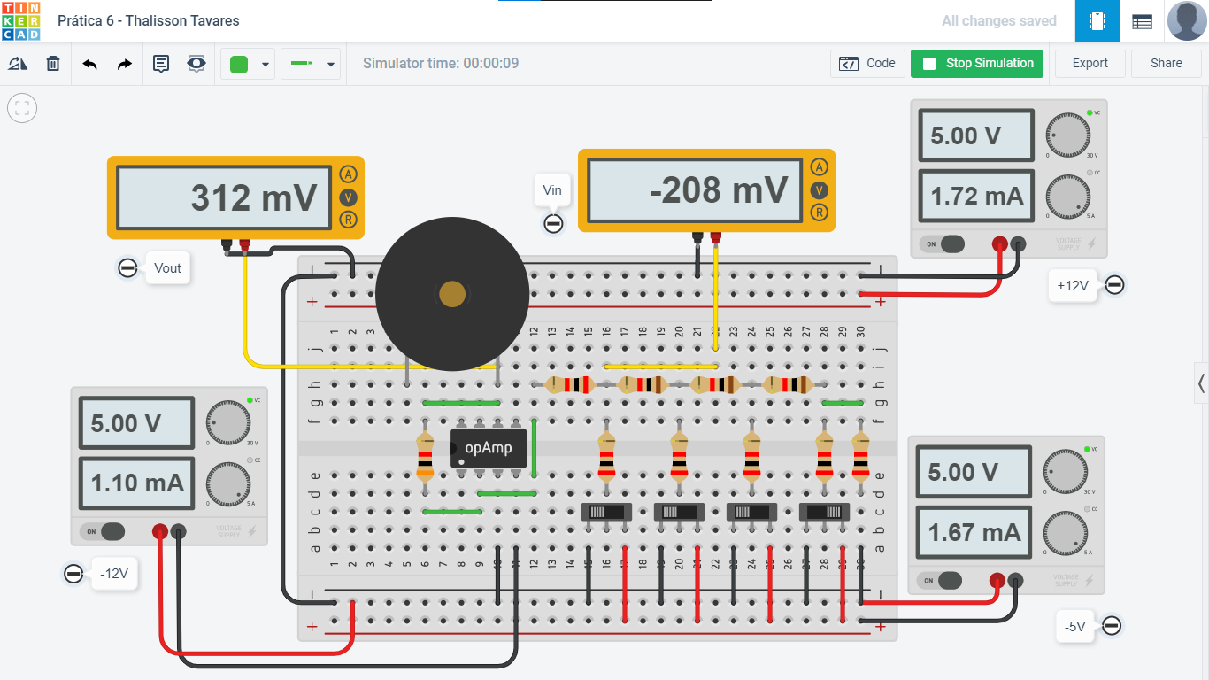

Figura - Vin e Vout para os bits 0001

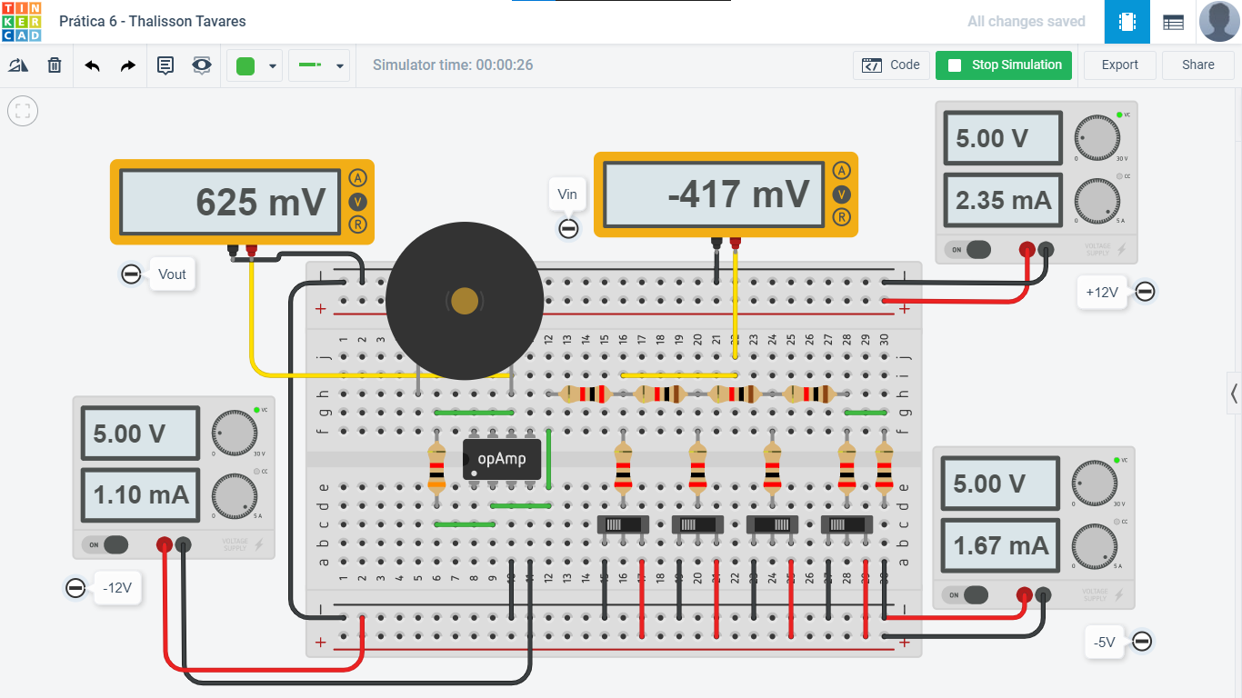

Figura - Vin e Vout para os bits 0010

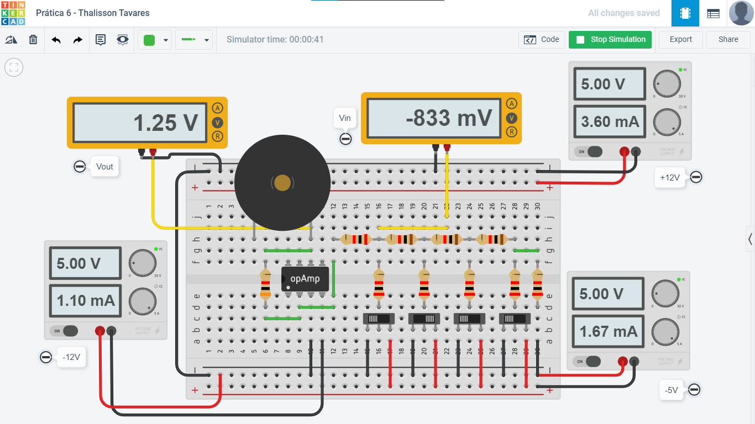

Figura - Vin e Vout para os bits 0100

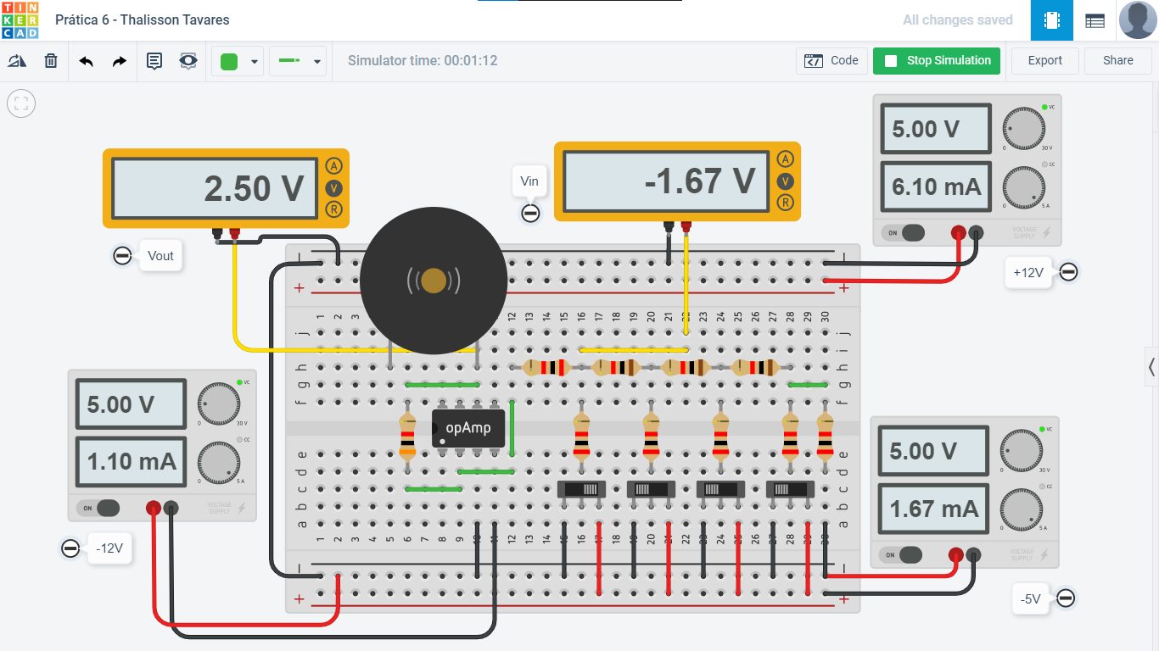

Figura - Vin e Vout para os bits 1000

Tabela - Valores de Vin e Vout simulados

|  |  |  |  |  |  |
| --- | --- | --- | --- | --- | --- |
| X3 | X2 | X1 | X0 | Vin | Vout |
| 0 | 0 | 0 | 1 | -0,208V | 0,312V |
| 0 | 0 | 1 | 0 | -0,417V | 0,625V |
| 0 | 1 | 0 | 0 | -0,833V | 1,250V |
| 1 | 0 | 0 | 0 | -1,670V | 2,500V |

**Seção 3. Considerações Finais**

Como mostrado na seção anterior, os valores simulados são aproximadamente iguais aos valores calculados. Os valores calculados e simulados de Vin e Vout são apresentados nas tabelas 1 e 2, respectivamente.

Link para simulação: <https://www.tinkercad.com/things/fM7GMueXQT8-brave-fulffy/editel?sharecode=-iTOc83ur0LNmYVAtS3nR8lJFEwhR5QvzvBPFuobhMA>